PARTOTHEQUE CRR
Recherche numérique
Tous les documents de la partothèque du CRR sont consultables sur le site de la Médiathèque Jacques Baumel de Rueil : « accès rapide », « catalogue des collections », puis passer au point 2 de ce document.
1 Pour accéder à la liste des partitions depuis l’ordinateur réservé aux étudiants à la Partothèque :
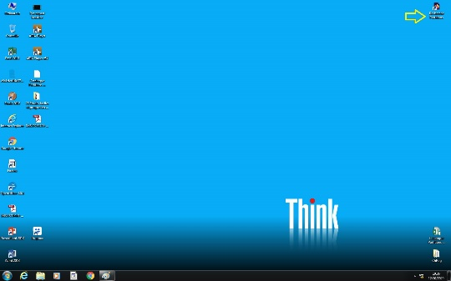
Double cliquer sur l’icône en haut à droite sur le bureau de l’ordinateur Recherche Partitions

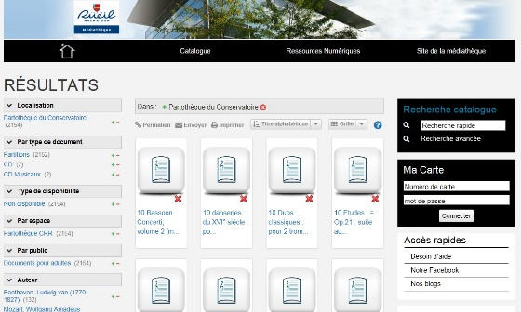
Nouvelle fenêtre :

2 Pour effectuer une recherche :
- Soit taper un compositeur, un instrument ou le titre d’une œuvre dans la fenêtre Recherche rapide, puis Entrer
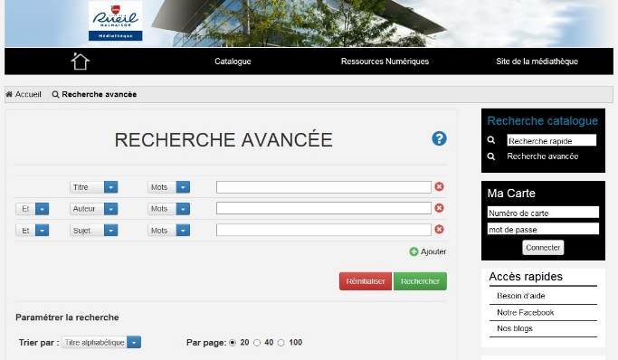
- Soit cliquer sur Recherche avancée

3 Pour voir un document :
Double cliquer sur le document
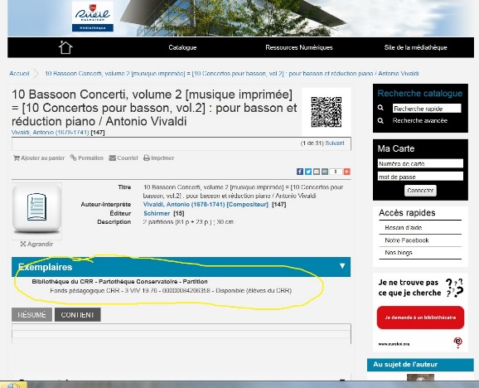

Attention : Bien vérifier que le document est localisé à la Partothèque du CRR et qu’il est disponible

4 Pour accéder aux documents sur sa carte depuis chez soi :
- Aller sur le site de la Médiathèque de Rueil
- Renseigner le numéro de carte (code barre) ainsi que le mot de passe (donné sur un post-it lors de votre inscription) puis cliquer sur Connecter
- Cliquer sur Mon Dossier
- Cliquer sur Prêts en cours

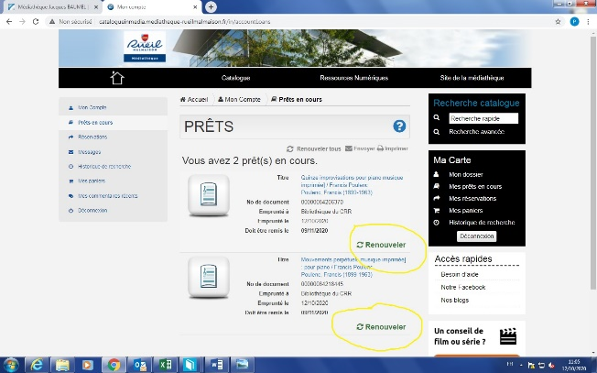
Vous avez maintenant accès à vos documents empruntés. Si vous souhaitez prolonger un document, il suffit de cliquer sur Renouveler pour que votre document soit prolongé d’un mois (possible seule fois seulement)

